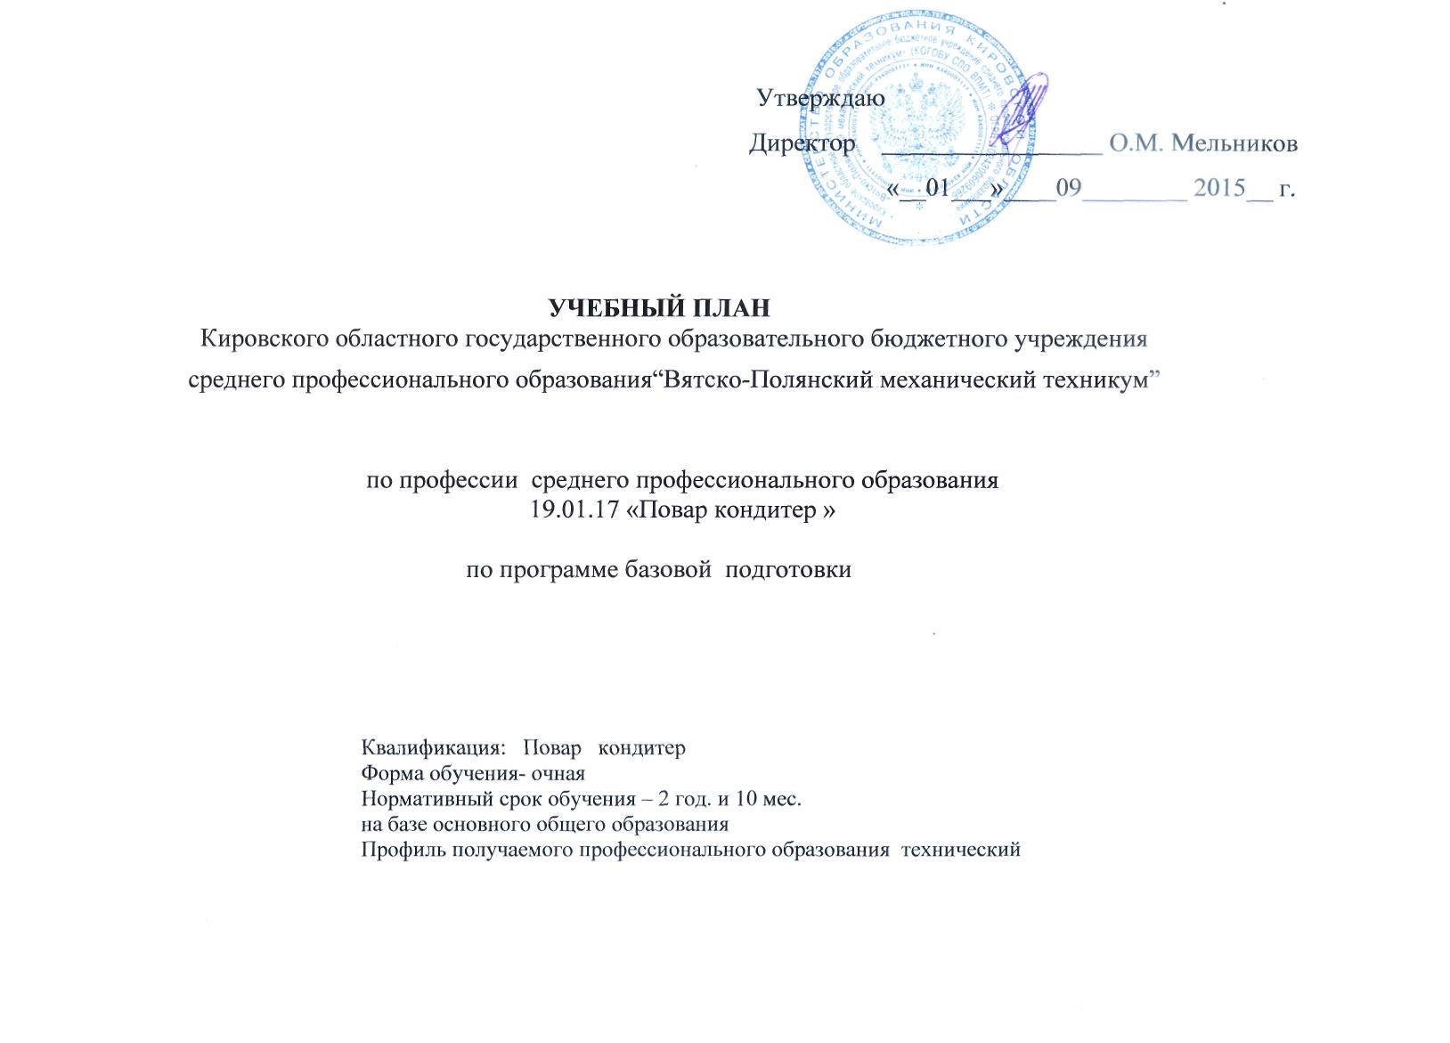

1.Сводные данные по бюджету времени ( в неделях) 19.01.17 Повар,кондитер
Курсы | Обучение по дисциплинам и междисциплинарным курсам | Учебная практика( производственное обучение) | Производственная практика |  | Промежуточная аттестация | Государственная итоговая аттестация |  | Каникулы |  | Всего
1 | 2 | 3 | 4 | 5 |  |  | 6 |  | 7 | 8
I курс | 37 | 0 | 0 | 2 |  |  |  |  | 13 | 52
II курс | 30 | 5 | 4 | 2 |  |  | - |  | 11 | 52
III курс | 8 | 7 | 25 | 1 |  |  | 2 |  | 2 | 45
всего | 75 | 12 | 29 | 5 |  |  | 2 |  | 26 | 149

2 Учебный план, график учебного процесса .
3. Перечень кабинетов, лабораторий, мастерских и др.
№ | Наименование
 | КАБИНЕТЫ
1 | гуманитарных и социально- экономических дисциплин
2 | математики
3 | технологии кулинарного производства
4 | информатики и информационных технологий
5 | Технологии кондитерского производства
6 | безопасности жизнедеятельности и охраны труда
7 | основ экономики
8 | Физики
9 | Химии, биологии
10 | русского языка и литературы
11 | иностранного языка
 | Учебный кулинарный цех
 | Учебный кондитерский цех
 | ЛАБОРАТОРИИ
1 | микробиологии , санитарии и гигиены
3 | товароведения продовольственных товаров
4 | Технического оснащения и организации рабочего места
 | Спортивный комплекс:
1 | Спортивный зал
2 | Открытый стадион широкого профиля с элементами полосы препятствий;
3 | Стрелковый тир или место для стрельбы
 | ЗАЛЫ
 | Библиотека,читальный зал с выходом в сеть Интернет
 | актовый зал

4. Пояснительная записка

Настоящий учебный план образовательного учреждения среднего профессионального образования «Вятско-Полянский механический техникум» разработан на основе
- Федерального государственного образовательного стандарта по профессии начального профессионального образования 260807.01 Повар, кондитер, утвержденный приказом Министерства образования и науки РФ №798 от 2 августа 2013 г.
- Приказ Минобра РФ.№391 от 09.04.2015 О внесении изменений в ФГОС СПО
- Приказа Минобрнауки РФ от 05.06.2014 N 632 "Об установлении соответствия профессий и специальностей СПО, Перечни которых утверждены приказом Министерства образования и науки РФ № 1199 от 29.10.2013 .
Организация учебного процесса предполагает:
- продолжительность учебной недели - 6-дней;
- максимальный объем учебной нагрузки обучающегося составляет 54 академических часа в неделю, включая все виды аудиторной и внеаудиторной (самостоятельной) учебной работы по освоению основной профессиональной образовательной программы,
- максимальный объем аудиторной учебной нагрузки при очной форме получения образования составляет 36 академических часов в неделю,
- общий объем каникулярного времени в учебном году составляет не менее 10 недель, в том числе две недели в зимний период,
- продолжительность занятий – 1час 30 мин. (с перерывом в 5 мин. через 45 мин)),
- консультации (в количестве 100 часов в год на группу) проводятся сверх установленной максимальной нагрузки, как правило, в период подготовки и во время промежуточной аттестации, учебной практики (производственного обучения),
- текущий контроль знаний осуществляется в форме контрольных, самостоятельных работ, защиты практических и лабораторных работ, письменного и устного опроса,
- учебная практика( производственное обучение) проводится рассредоточено параллельно с аудиторными занятиями, производственная практика проводится концентрированно,
- на промежуточную аттестацию отводится 5 недель, каждый семестр заканчивается промежуточной аттестаций в форме зачетно-экзаменационной сессии , на которую выделяется 0,5 до 1 недели, система оценок – 5-ти балльная.

Общеобразовательный цикл
Общеобразовательный цикл основной профессиональной образовательной программы по профессии 19.01.17 Повар,кондитер, составлен с учетом профиля получаемого профессионального образования.
Общеобразовательный цикл сформирован с учетом следующих документов:
- федерального государственного образовательного стандарта среднего профессионального образования, по профессии 19.01.17 Повар,кондитер с получением среднего (полного) общего образования;
- «Рекомендаций по реализации образовательной программы среднего (полного) общего образования в образовательных учреждениях среднего профессионального образования в соответствии с федеральным базисным учебным планом и примерными учебными планами для образовательных учреждений Российской Федерации, реализующих программы общего образования» (письмо Минобрнауки России от 29.05.2007 г. № 03-1180), (далее Рекомендации, 2007), определяющих профили получаемого профессионального образования, базовые и профильные общеобразовательные дисциплины и их объемные параметры, а также рекомендуемое распределение специальностей среднего профессионального образования по профилям получаемого профессионального образования;
Нормативный срок освоения основной профессиональной образовательной программы при очной форме получения
образования для лиц, обучающихся на базе основного общего образования, увеличивается на 73 недели ( из расчета:
теоретическое обучение
(при обязательной учебной
нагрузке 36 часов в неделю) 57нед.
промежуточная аттестация 3 нед.
каникулярное время 13 нед.

Основная профессиональная образовательная программа (ОПОП)
Нормативный срок освоения ОПОП по профессии 19.01.17 Повар,кондитер - 65 недель, в том числе обучение по учебным циклам 18 недел ь , из них вариативная часть –4 недели (144 час).
По дисциплине «Физическая культура» еженедельно предусмотрены 2 часа самостоятельной учебной нагрузки, включая игровые виды подготовки, за счет различных форм внеаудиторных занятий в спортивных клубах и секциях.
Обязательная часть общепрофессионального цикла предусматривает изучение дисциплины "Безопасность жизнедеятельности". Объем часов на дисциплину составляет 32 часа, из них на освоение основ военной службы-70 %от объема часов. В период обучения с юношами проводятся учебные сборы. Учебная и производственная практика проводятся образовательным учреждением при освоении обучающимися профессиональных компетенций в рамках профессиональных модулей.
Учебная практика ( производственное обучение) реализуется рассредоточено на 2-3 курсах.
Вариативная часть составляет 144 часа общего времени, отведенного на освоение образовательной программы, и распределяется с учет Приказа департамента образования Кировской области от 28.04.2011 № 5-558/1 « Об утверждении региональных требований к вариативной составляющей ОПОП НПО/СПО и рекомендательного письма Управления социальной политики администрации города , Совета предпринимателей города, Постоянной комиссии городской думы, Центра занятости населения Вятско-Полянского района от 2011, а также решения педагогического Совета техникума от 23.11.2011, следующим образом :
- в общепрофесииональный цикл введена дисциплина «.Введение в профессию»,
- остальные часы направлены на увеличение объема часов по дисциплинам и профессиональным модулям. обязательной части ОПОП,
Промежуточная аттестация оценивает результаты учебной деятельности обучающихся организуется 1 раз в семестр. Основными формами промежуточной стации в техникуме являются:
- экзамен по отдельной дисциплине;
- компексный экзамен по 2-ум и более дисциплинам или МДК
- экзамен по МДК ;
- зачет/ дифференцированный зачет по отдельной дисциплине, (практике);
Формой итоговой аттестации по профессиональному модулю является экзамен квалификационный, на котором проводится проверка сформированности профессиональных компетенций и готовности к выполнению вида профессиональной деятельности. Итогом проверки является решение : « вид профессиональной деятельности освоен/ не освоен».
Государственная итоговая аттестация выпускников проводится в форме выполнения и защиты выпускной практической квалификационной работы и письменной экзаменационной работы на открытом заседании Государственной экзаменационной комиссии, для работы которой отводится 2 недели.

